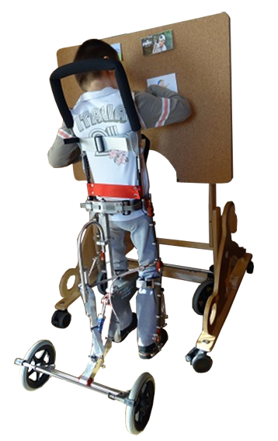
MESA
Horizontal
Vertical.

De esta idea puede verse un vídeo en http://youtu.be/D0ZwIZyW4r0
Este obra se publica con una
Licencia Creative Commons Atribución-NoComercial-CompartirIgual 3.0 Unported.

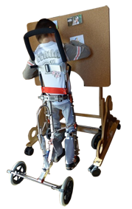
 | MESA Horizontal Vertical.
Breve descripción | Mesa amplia, práctica y versátil. Puede usarse tanto en horizontal como en vertical, panel.  Graduable en altura, por lo que nos durará años.  Diseñada para ser accesible desde silla de ruedas, con escotadura, mayor ergonomía.  Dispone de ruedas con freno resultando práctica para su transporte y poder dejarla fija.  Su superficie revestida de corcho la hace antideslizante, además de poderla usar como panel, con chinchetas, velcros, pulsadores, tablero de comunicación…
Para quién se hizo y con qué objeto | Se ha confeccionado para nuestro hijo, Sergio; tiene parálisis cerebral, utiliza silla de ruedas y limitaciones para comunicarse. La escotadura permite un mejor acceso y utilización.  En nuestra Comunidad Autónoma la Seguridad Social casi cubre el coste del bipedestador modelo mono de la marca Jenx. Habiéndosele quedado pequeño, nos decidimos por reutilizar y reciclar el bipedestador, abaratando el coste.  La mesa en horizontal-vertical está pensada, en nuestro caso, para trabajar la comunicación aumentativa por intercambio de figuras/imágenes (PECS) y así dar continuidad al trabajo en su colegio.  En horizontal su utilización es como una mesa normal adaptada, antideslizante con el corcho. La escotadura permite a Sergio un mejor control del tronco aportándole una postura más adecuada y un fácil acceso desde su silla de ruedas.  En vertical Sergio tiene el campo de trabajo-visión justo frente a sus ojos, lo que le proporciona mayor control cefálico, visión directa,… También suele estar de pie con su NF-Walker frente a la mesa vertical, ayudándole a trabajar los brazos y manos intentando señalar y tirar las imágenes.
Materiales y modo de funcionamiento | Partimos de la reutilización-reciclaje del bipedestador.  1º- tablero de madera DM (244x122cm.) grosor 12mm coste 14,50€. Si no partes del bipedestador también puedes hacer los laterales forma mono con este tablero.  2º- trozo corcho, 100x60cm., grosor 8mm. Coste 5€.  3º- larguero de madera de perfil de pino 240cm. Grosor de 33x70. Coste 3,10€.  4ª- 4 ruedas con freno. Coste 20€.  5ª- tirafondos y tuercas variados. Coste 3,50€.  6ª- Otros materiales – herramientas: atornillador a batería, caladora, cola madera, metro, lapicero.
Proceso de elaboración | 1º  Cortar 2 trozos de madera del larguero para el ancho, uno de 76cms. y el otro de 68cms. Y Atornillarlos (puedes fijarte en su colocación en las fotos).  2º  Cortar pieza de madera DM para el tablero, de 77 x 60 cms.  3º  Cortar otras 2 piezas de madera DM para el bajo del tablero, medidas de 23x14cms. Marcar los agujeros según el dibujo y con taladro perforar. Atornillar los dos trozos de madera por el canto al bajo del tablero.  4º  Con ayuda de los tirafondos y tuercas ponerlo en los laterales del bipedestador que hemos dejado. (Si es en posición vertical necesitados 2 tirafondos-tornillos largos con 2 tuercas, y si es en posición horizontal necesitamos 4 de cada).  5º  Hacer la escotadura al tablero, puedes servirte de algún objeto circular que tengas en casa (fuente cristal,…).  6º  Recortar bordes del tablero y lijarlo un poco.  7º  Reforzar la trasera del tablero con otro trozo de larguero de pino que de estabilidad a los dos trozos de DM que pusimos, medida: 52,5 cms.  8º  Cortar el corcho de la misma medida que el tablero-mesa. Se puede lijar los laterales con cuidado.  9º  Pegar el corcho a la mesa y dejarlo unas horas con peso para asegurarse bien el pegado.  10º  Montarlo. Poner de nuevo el tablero con los tirafondos en el soporte del bipedestador de la opción que se prefiera, horizontal-vertical.
Precauciones | Hay algunos elementos a tener en cuenta en su diseño:  1. Utilizar un material resistente, duradero y antideslizante, como madera + corcho.  2. Con vistas a utilizarla con la silla de ruedas, hay que dejar un ancho mínimo de un par de centímetro más que el ancho de la silla, a la hora de cortar los 2 trozos para el ancho.
Autores y datos de contacto | Nombre: Óscar y Myriam  Ciudad: Valladolid  País: España  Correo electrónico : miferblan2@hotmail.com

Galería de imágenes. Materiales utilizados.

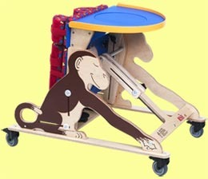
Punto de Partida: Bipedestador mono Jenx.

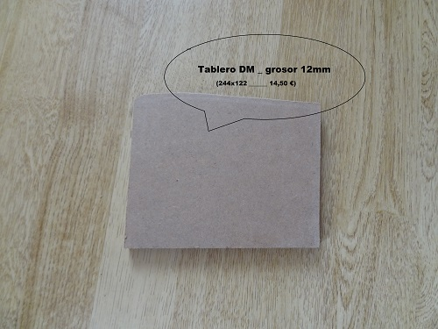
Tablero de madera DM (244x122cm.) grosor 12mm.

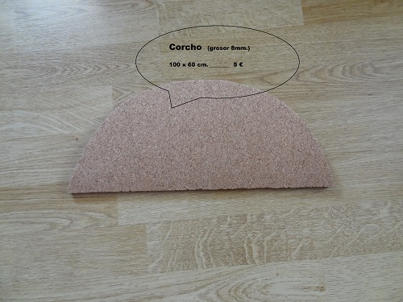
Trozo corcho, 100x60cm., grosor 8mm.

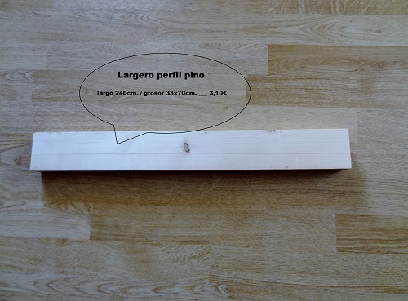
Larguero de madera de perfil de pino 240cm. Grosor de 33x70.

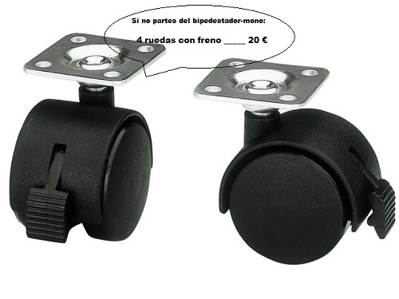
4 ruedas con freno.

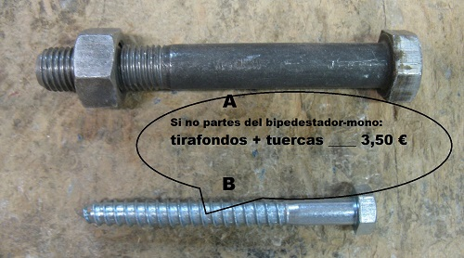
Tirafondos y tuercas variados.

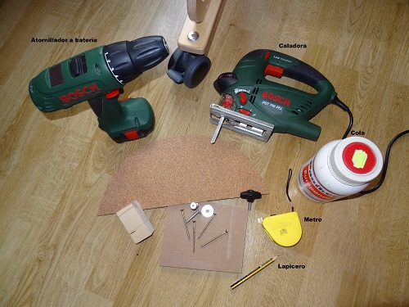
Herramientas utilizadas.

Galería de imágenes. Proceso de elaboración.

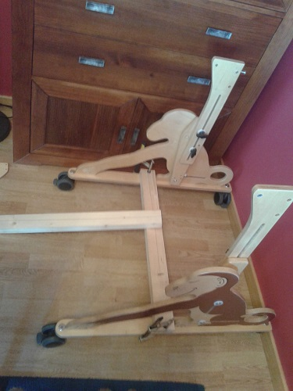
Cortar 2 trozos de madera del larguero para el ancho, uno de 76 cms. y el otro de 68 cms. Y Atornillarlos (puedes fijarte en su colocación en las fotos).

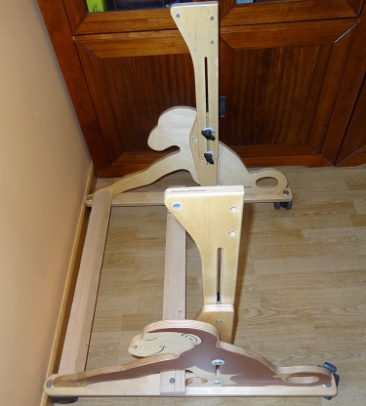
Cortar 2 trozos de madera del larguero para el ancho, uno de 76 cms. y el otro de 68 cms. Y Atornillarlos (puedes fijarte en su colocación en las fotos).

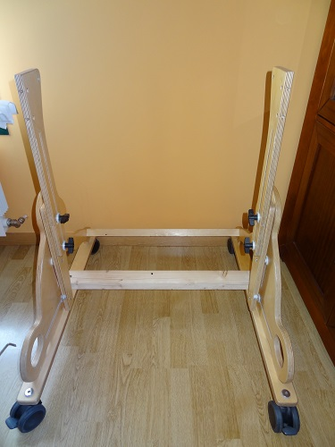
Cortar 2 trozos de madera del larguero para el ancho, uno de 76 cms. y el otro de 68 cms. Y Atornillarlos (puedes fijarte en su colocación en las fotos).
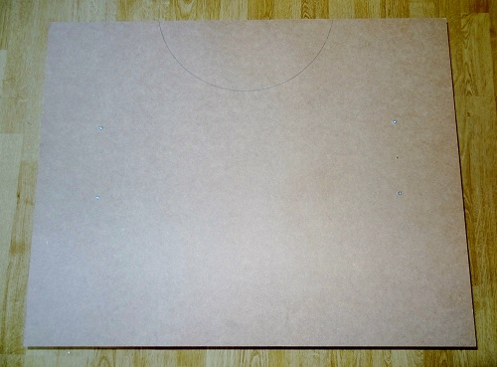
Cortar pieza de madera DM para el tablero, de 77 x 60 cms.

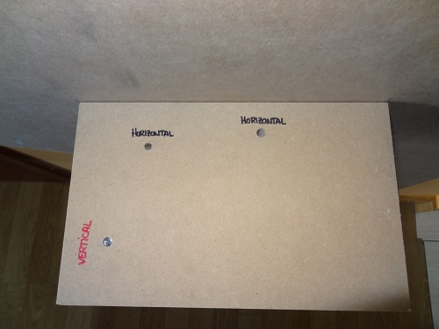
Cortar otras 2 piezas de madera DM para el bajo del tablero, medidas de 23x14cms. Marcar los agujeros según el dibujo y con taladro perforar. Atornillar los dos trozos de madera por el canto al bajo del tablero.
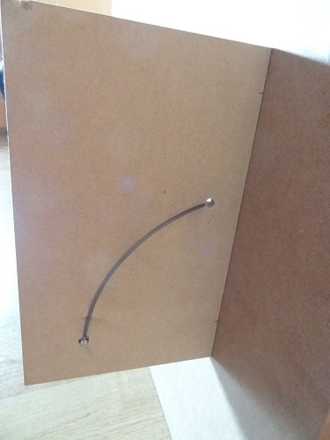
Cortar otras 2 piezas de madera DM para el bajo del tablero, medidas de 23x14cms. Marcar los agujeros según el dibujo y con taladro perforar. Atornillar los dos trozos de madera por el canto al bajo del tablero.

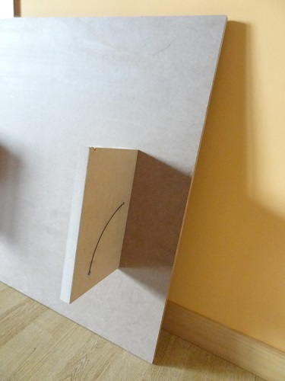
Con ayuda de los tirafondos y tuercas ponerlo en los laterales del bipedestador que hemos dejado. (Si es en posición vertical necesitados 2 tirafondos-tornillos largos con 2 tuercas, y si es en posición horizontal necesitamos 4 de cada).
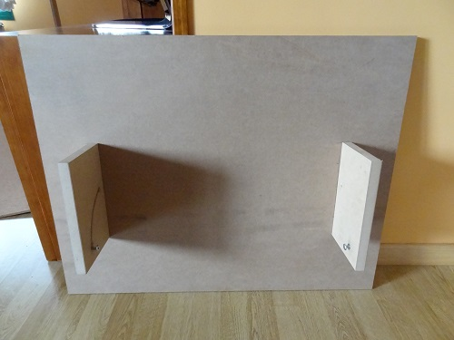
Con ayuda de los tirafondos y tuercas ponerlo en los laterales del bipedestador que hemos dejado. (Si es en posición vertical necesitados 2 tirafondos-tornillos largos con 2 tuercas, y si es en posición horizontal necesitamos 4 de cada).

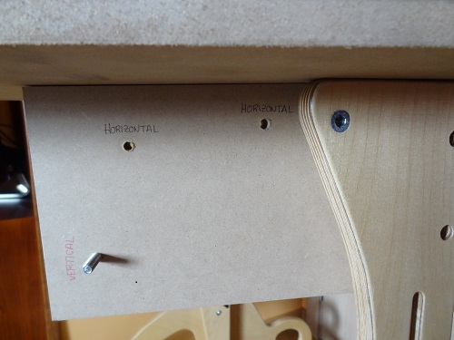
Con ayuda de los tirafondos y tuercas ponerlo en los laterales del bipedestador que hemos dejado. (Si es en posición vertical necesitados 2 tirafondos-tornillos largos con 2 tuercas, y si es en posición horizontal necesitamos 4 de cada).
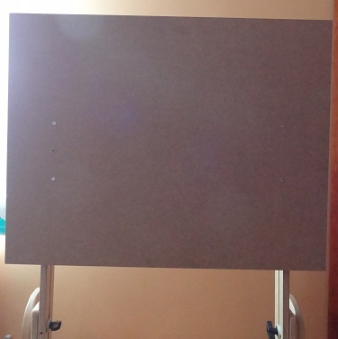
Con ayuda de los tirafondos y tuercas ponerlo en los laterales del bipedestador que hemos dejado. (Si es en posición vertical necesitados 2 tirafondos-tornillos largos con 2 tuercas, y si es en posición horizontal necesitamos 4 de cada).

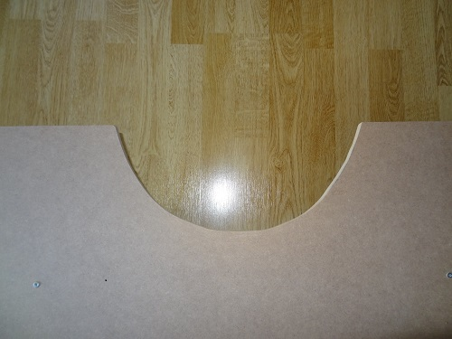
Hacer la escotadura al tablero, puedes servirte de algún objeto circular que tengas en casa (fuente cristal,…).
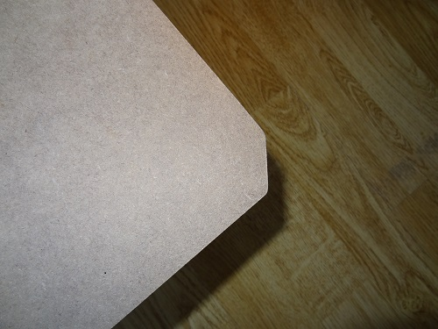
Recortar bordes del tablero y lijarlo un poco.

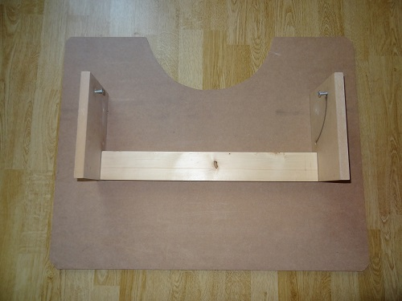
Vista inferior del tablero.

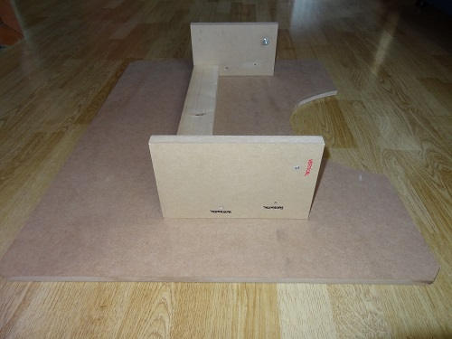
Vista inferior del tablero.

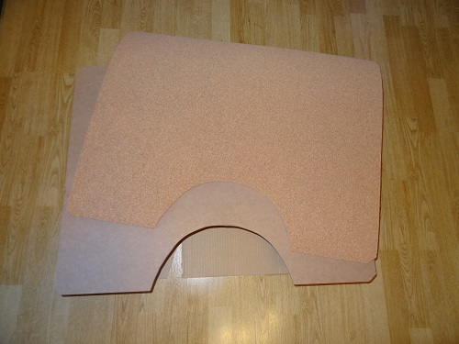
Cortar el corcho de la misma medida que el tablero-mesa. Se puede lijar los laterales con cuidado.

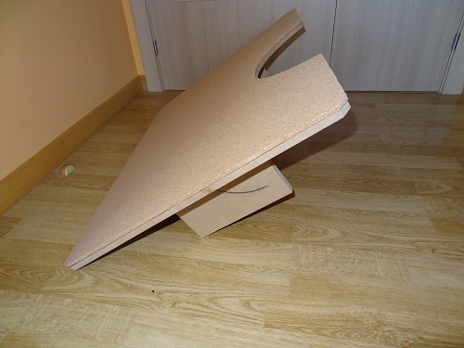
Imagen del tablero con su escotadura, el corcho y las piezas de vaivén.

Galería de imágenes. Funcionalidad.

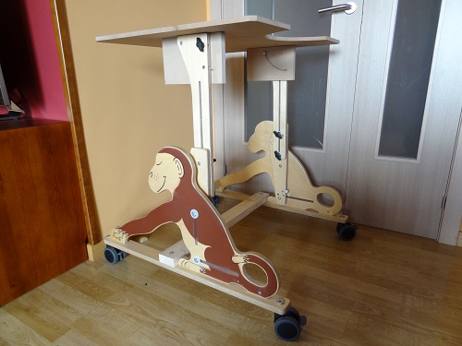

Imagen de la mesa Horizontal regulable y antideslizante.

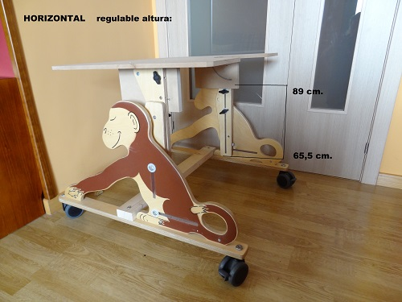
Imagen de la mesa Horizontal regulable y antideslizante.

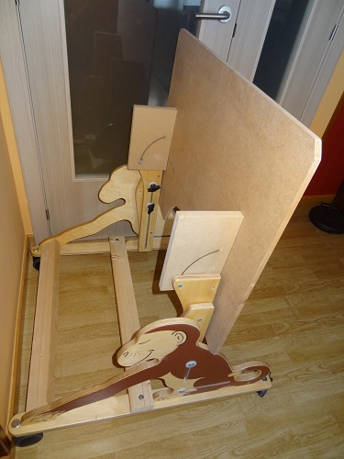
Imagen de la mesa Vertical regulable y antideslizante.

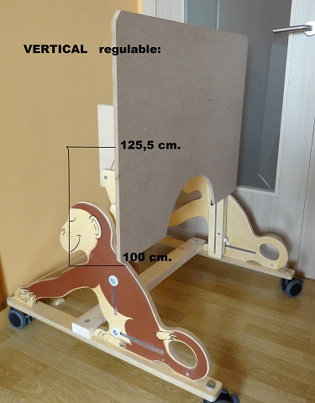
Imagen de la mesa Vertical regulable y antideslizante.

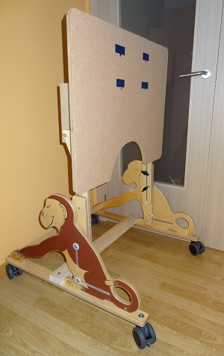
Mesa con zona de velcros.

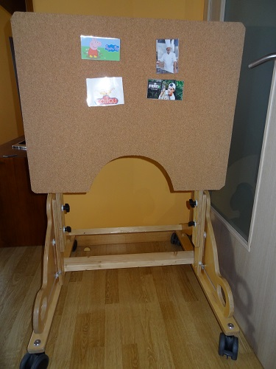
Mesa con zona de velcros.

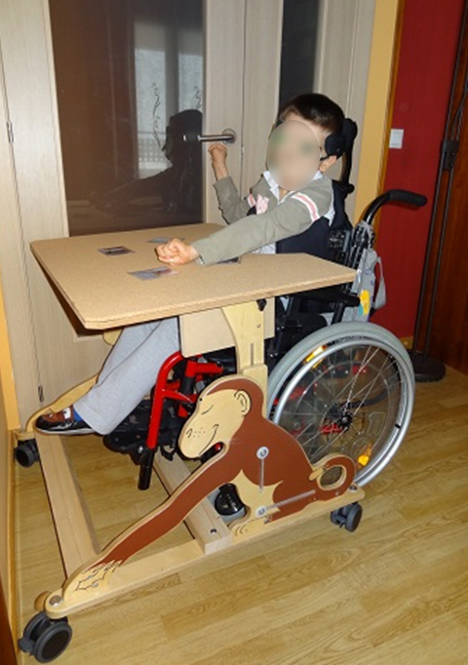
Uso horizontal con silla de ruedas.

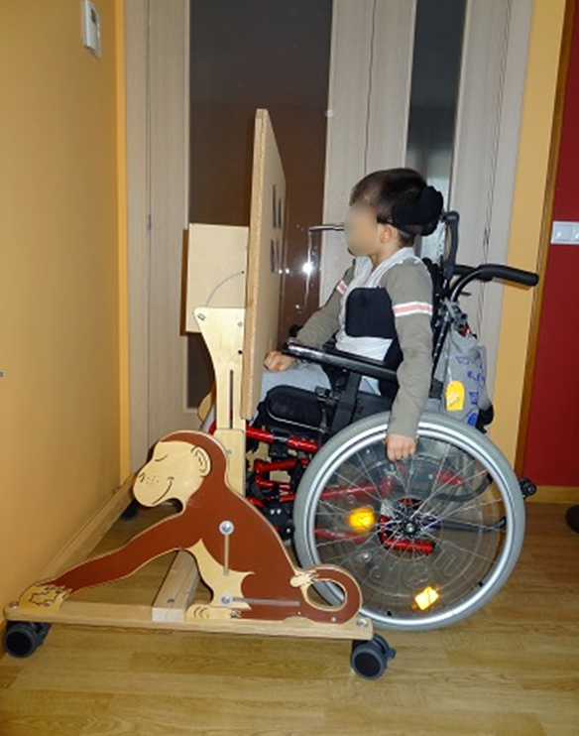
Uso vertical con silla de ruedas.

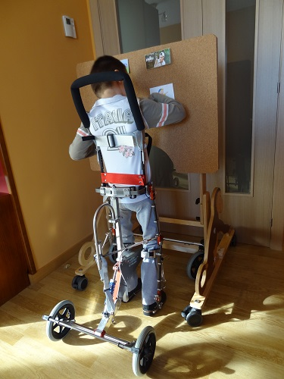
Uso vertical con NF-Walker.
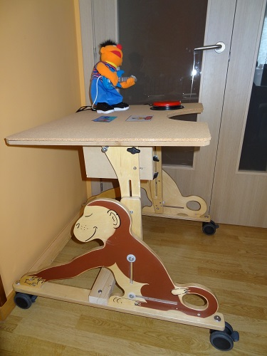
Uso con pulsador con juguete adaptado por CEAPAT.

NOTAS:
Nos hemos valido de dos herramientas de Internet para realizar traducciones de lengua de signos (hetah.net) y de pictogramas (pictotraductor.com)
Se adjunta vídeo de algo más de 13 minutos, donde se recoge toda la información con algo de texto-subtítulo, pictogramas, lengua de signos, imágenes…

